附件1：

2012全国职业技能大赛报名系统
省级教育行政部门使用说明书

目录
1. 产品概述 3
1.1 软件特点 3
1.2 各省市网络报名功能简介 3
2. 运行环境要求及系统安装 4
2.1 硬件要求 4
2.2 软件要求 4
3. 各省市网络报名操作流程 5
3.1 用户登陆及首界面 5
3.2 通知管理 6
3.2.1 写信 6
3.2.2 收件箱 6
3.2.3 草稿箱 6
3.2.4 已发送 7
3.2.5 已删除 7
3.3 报名信息管理 7
3.3.1 设置当年参赛学校 7
3.3.2 为学校创建用户 8
3.3.3 代表队信息录入 9
3.3.4 参赛人员报名 10
3.3.5 分配团体号 12
3.3.6 学校上报情况 13
3.3.7 上报报名信息 14
3.3.8 已上报人员信息 15
3.3.9 打印报名汇总表 15
3.4 基础信息查询 16
3.4.1 各项报名信息 16
3.4.2 报名信息汇总 17
3.5 修改口令 18
3.6 退出系统 19

产品概述
全国职业院校技能大赛于2008年落户天津，至今已成功举办了四年。其中从2009年开始启用全国职业院校技能大赛赛务管理系统，该系统实现了从网上报名、制证、成绩录入、汇总、统计等全过程，并在三年的使用过程中逐步完善，目前已日渐成熟。
随着2012年的全国职业院校技能大赛范围的扩大，比赛项目的增多，天津将作为主赛区，同时还有其它9省（市）作为分赛区共同承担今年的比赛，因此赛务管理系统也将根据用户的需求随之变动。系统将从原来的三级平台扩展至五级平台，同时系统中项目划分的级别也从两级变为三级，报名信息也做相应的修改。

软件特点
- 系统操作界面简洁美观，有极高的运行效率。
- 系统采用树形导航，操作简单，用户可在最短时间内掌握。
- 不需要安装客户端，通过浏览器即可访问系统。
- 强大的统计功能，用户可根据自己需要得到不同年度的统计数据

各省市网络报名功能简介
模块名称 | 详细模块划分 | 模块简介
用户登录 | 用户登录 | 根据用户名和口令进入系统
通知管理 | 写信 | 用户可以在此给系统中的用户发送通知。
通知管理 | 收件箱 | 收件箱将列出该用户收到的所有通知信息。
通知管理 | 草稿箱 | 用户写完通知后，如果不想马上发送，可以暂时保存在收件箱中。
通知管理 | 已发送 | 列出用户已经发送过的通知。
通知管理 | 已删除 | 列出用户删除的通知。
报名信息管理 | 设置当年参赛学校 | 设置当年参赛的学校。
报名信息管理 | 为学校创建用户 | 给学校分配登录名和口令。
报名信息管理 | 代表队信息录入 | 各省市初始代表队信息。
报名信息管理 | 参赛人员报名 | 填报选手信息及参赛项目
报名信息管理 | 分配团体号 | 团体项目的选手分配团体号。
报名信息管理 | 学校上报情况 | 查看该省（市）学校报名上报情况。
报名信息管理 | 上报报名信息 | 将信息上报至大赛执委会。在报名截止日期前，信息上报后，仍可再次上报。报名截止日期后，停止所有省（市）的上报功能。
报名信息管理 | 已上报人员信息 | 查看已经上报的人员情况。
报名信息管理 | 打印报名汇总表 | 信息上报后，打印省（市）报名信息汇总表，签字盖章后，邮寄至大赛执委会。
信息查询 | 各项报名信息 | 按项目查看上报的报名信息
信息查询 | 报名信息汇总 | 汇总该省市上报的报名信息
公共模块 | 修改口令 | 修改当前用户的口令
公共模块 | 退出系统 | 退出系统

运行环境要求及系统安装

硬件要求
  - 客户端：
CPU：使用P4 2.0 GHz以上；
内存：512M内存以上；
硬盘：30G以上；

软件要求
  - 客户端：
操作系统：Windows2000/XP/2003/win7/vista；
浏览器：建议IE6.0及IE6.0以上。

各省市网络报名操作流程

用户登陆及首界面
启动IE浏览器，输入地址：http://jnds.northedu.com.cn 进入系统的登录界面，如下图3-1-1：
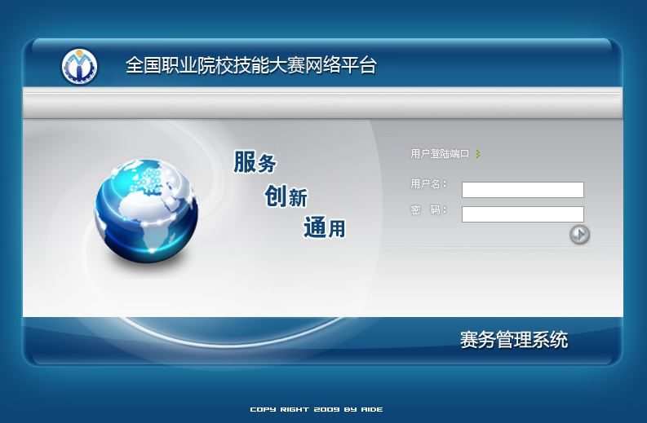
图3-1-1
在登录界面输入正确的用户名和密码后，即可登录大赛赛务管理系统，首界面如下图3-1-2：
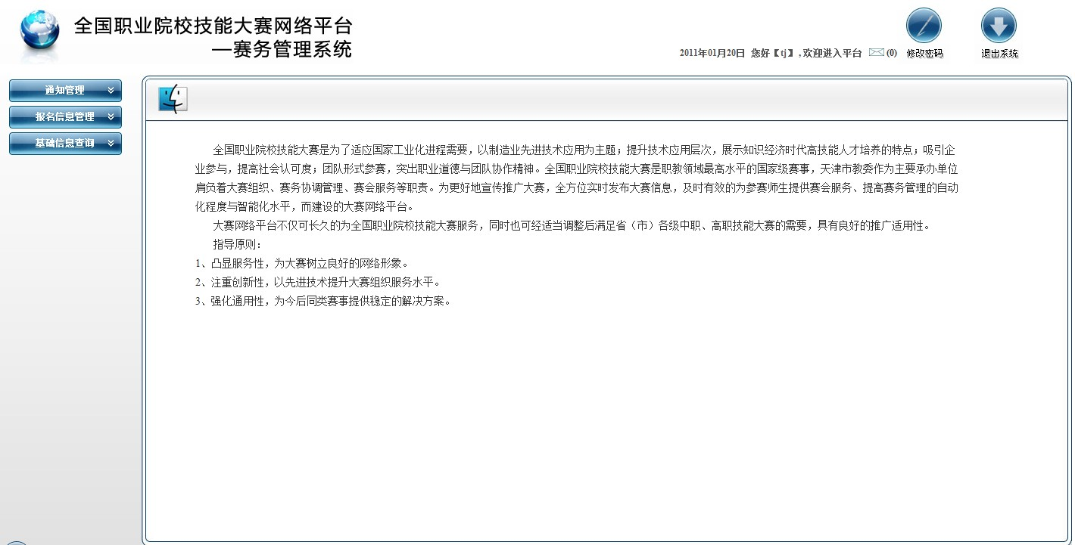
图3-1-2

通知管理
通知管理用于给系统中的用户发送通知，类似电子邮件的功能。

写信
在系统首界面的左侧功能导航中，选择“写信”链接，进入“编写通知界面”如图3-2-1-1，用户填写收件人（可以通过列表选择收件人）、主题、内容等信息，也可同时上传附件。最后点击“发送”按钮来发送通知。
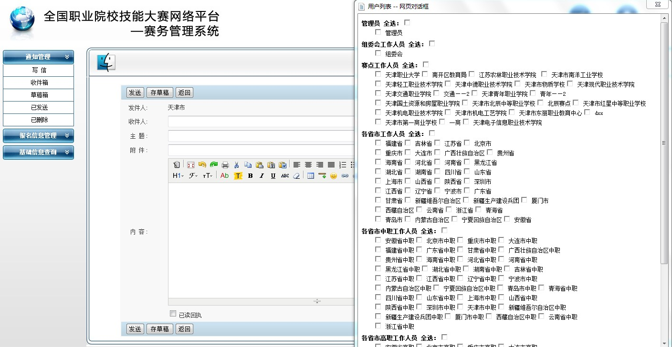
图3-2-1-1

收件箱
用来存放其他用户发给本用户的通知。

草稿箱
在编写通知时，可以将暂不发送的通知存放在草稿箱中，待要发送时，直接从草稿箱中选取。如图3-2-3-1
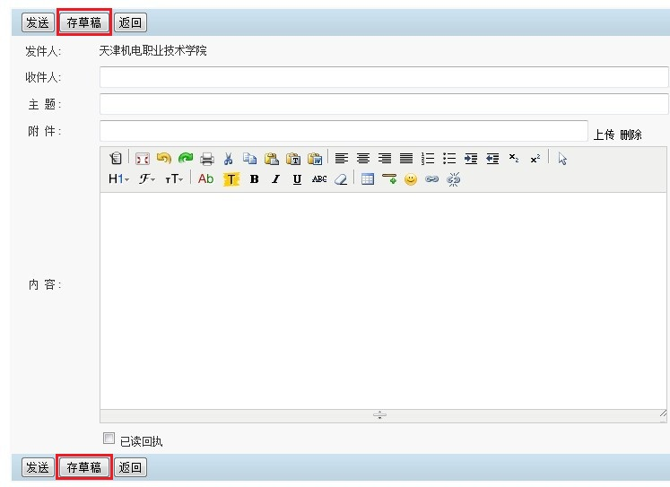
图3-2-3-1

已发送
存放已经发送的通知信息。

已删除
存放已经删除的通知。

报名信息管理

设置当年参赛学校
设置今年参加比赛的所有学校。
第一步：在系统左侧的功能导航中，选择“设置当年参赛学校”链接，进入“设置参赛学校”页面，如下图：3-3-1-1.
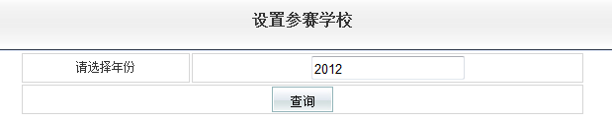
图3-3-1-1
第二步：在图3-3-1-1中选择年份后进入图3-3-1-2界面
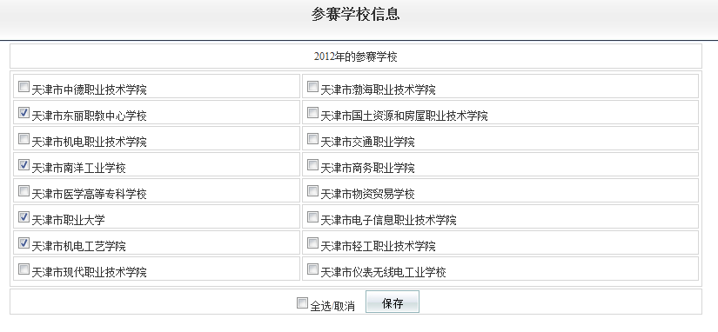
图3-3-1-2
在图3-3-1-2中，选择今年参赛的学校后，点击“保存”按钮。

为学校创建用户
为学校分配登录名和口令。
第一步：在系统首界面的左侧功能导航中，选择“为学校创建用户”链接，进入“用户信息列表”界面，如下图3-3-2-1：
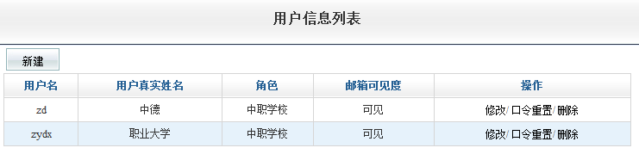
图：3-3-2-1
用户信息列表显示当前已经创建的用户信息，在此界面可以修改、删除用户信息，也可对用户口令进行重置。选择“新建”按钮，进入创建用户界面，如图3-3-2-2：
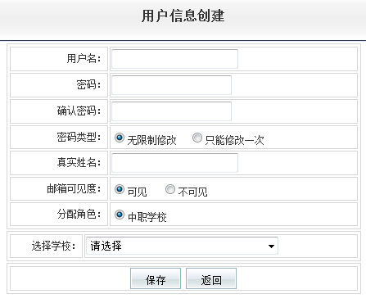
图3-3-2-2
在图3-3-2-2界面中录入学校的用户名、口令等，并选择对应的学校。填写完毕后，点击“保存”按钮。

代表队信息录入
代表队信息录入模块用于按项目分类初始化各省市的代表队信息。具体操作如下：
第一步：在系统首界面的左侧功能导航中，选择“代表队信息录入”链接，进入“代表团参加项目列表”界面，如下图3-3-3-1:
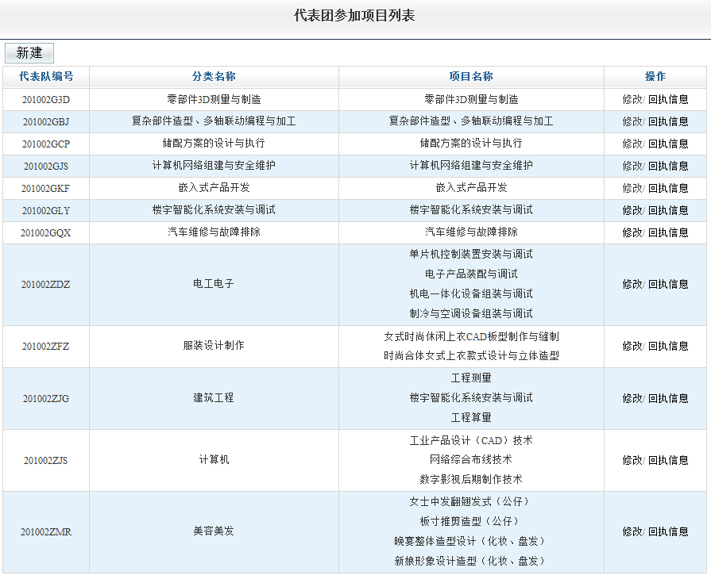
图3-3-3-1
第二步：在图3-3-3-1中，点击“新建”按钮，创建代表队，如下图3-3-3-2：
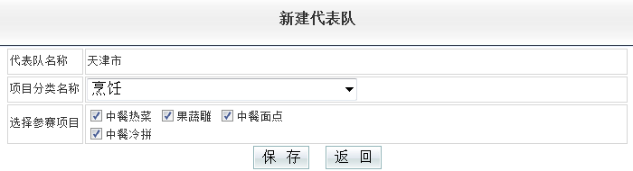
图3-3-3-2
在新建代表队页面，选择项目分类和参赛项目后，点击“保存”按钮，完成该项目分类的代表队创建。
第三步：在图3-3-3-1中，选择一个项目分类后，点击对应的“修改”链接，可修改已经创建的代表队信息。
第四步：录入代表队的回执信息。在图3-中，选择一个项目分类后，点击对应的“回执信息”链接，进入回执信息录入或者修改界面，如下图3-3-3-3：
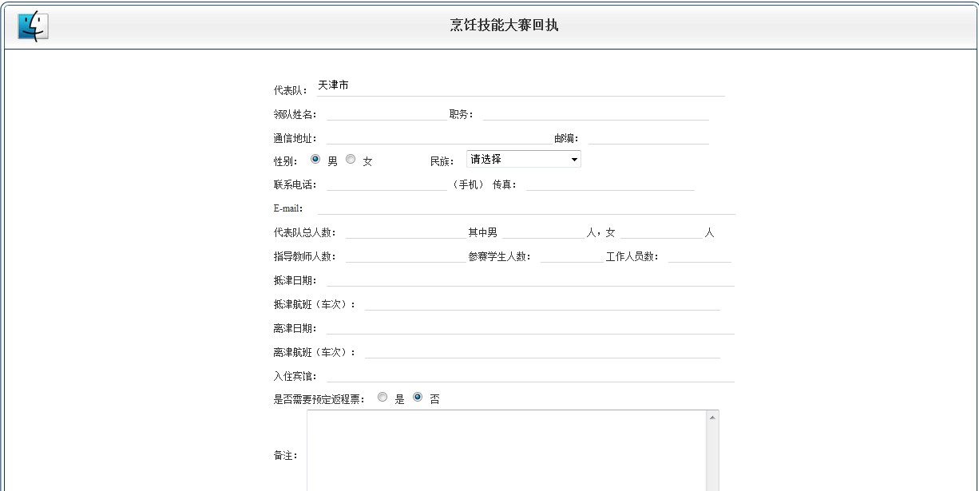
图3-3-3-3

参赛人员报名
各省市在录入代表队信息后，可进行参赛人员报名，具体操作如下：
第一步：在系统首界面的左侧功能导航中，选择“参赛人员报名”链接，进入该代表团参赛项目信息列表，如图3-3-4-1:
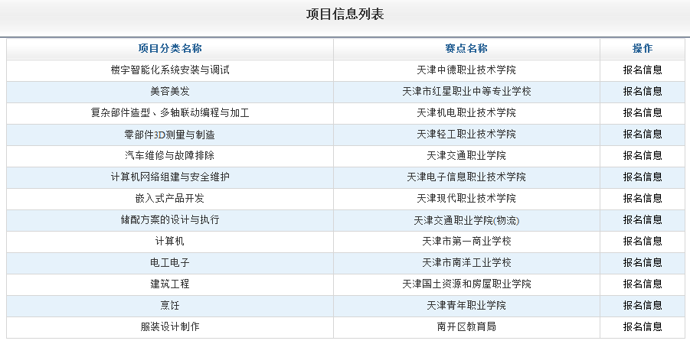
图3-3-4-1
第二步：在项目信息列表中，选择要报名的项目，点击“报名信息”链接，进入“代表队选手信息”列表，如下图3-3-4-2：
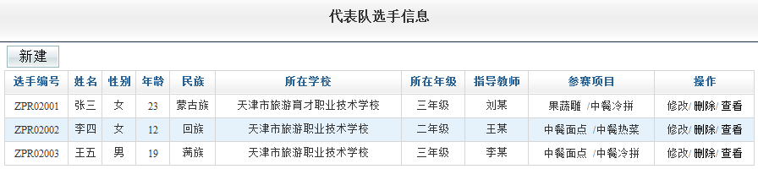
图3-3-4-2
第三步：在图3-3-4-2中选择“新建”按钮，进行参赛人员报名，如下3-4-33-3-4-3：(注：3-4-33-4-3是根据不同的项目来设置导教师数)。
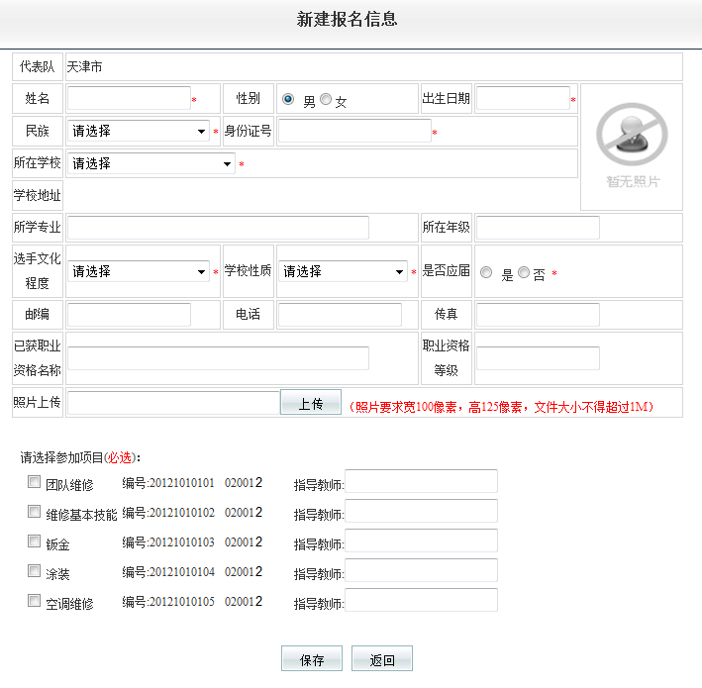
3-4-33-4-3
在图3-3-4-3中，填写选手的基本信息，并选择要参加的项目，同时系统提供照片上传功能，点击“上传”按钮，弹出上传照片对话框，如下图3-3-4-4：
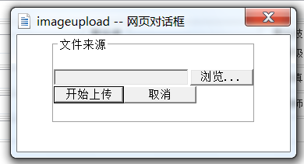
图3-3-4-4
在图3-3-4-4中，点击“浏览”按钮，选择图片，如下图3-3-4-5:
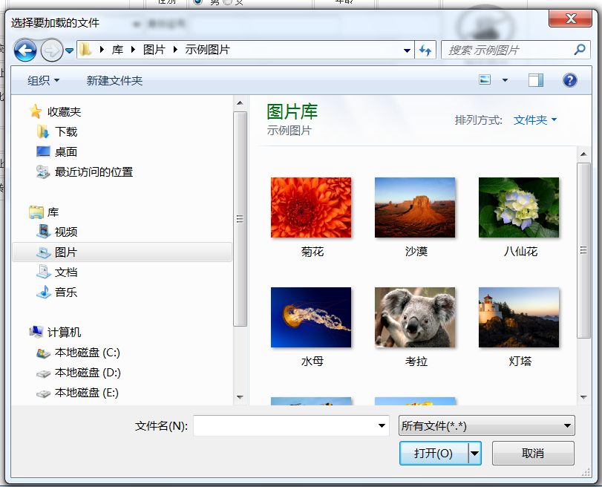
图3-3-4-5
在Error: Reference source not found3-4-5中选择好图片后，点击“打开”按钮，返回图3-3-4-4，然后点击“开始上传”按钮，将图片信息上传至服务器，返回图3-3-4-3。
所有信息填写完毕后，点击“保存”按钮，提交报名信息。
第四步：在图3-3-4-2中选择“修改”、“删除”、“查看”链接，可进行报名信息的修改、删除和查看。

分配团体号
录入参赛选手后，在团体项目中，需要为参赛选手分配团体号。
第一步：在系统首界面的左侧功能导航中，选择“分配团体号”链接，进入“团体项目列表”界面，如下图3-3-5-1：
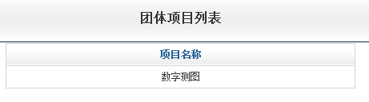
图3-3-5-1
在图3-3-5-1中选择项目进入选手列表，如下图图3-3-5-2：
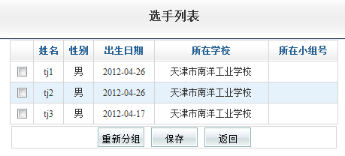
图3-3-5-2
在图3-3-5-2中，选择一对的人员，点击“保存”按钮，系统自动为选中的参赛选手分配团体号。如下图3-3-5-3：
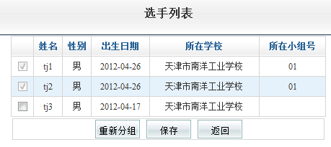
图3-3-5-3

学校上报情况
查看本省（市）教育厅（局）下属学校的报名信息上报情况。
在首界面的左侧功能导航中选择“学校上报情况”链接，进入“ 年份选择”界面，如下图3-3-6-1：
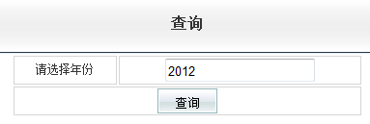
图3-3-6-1
在图3-3-6-1中选择年份，进入“学校上报情况”界面，查看各学校上报情况，如下图3-3-6-2。
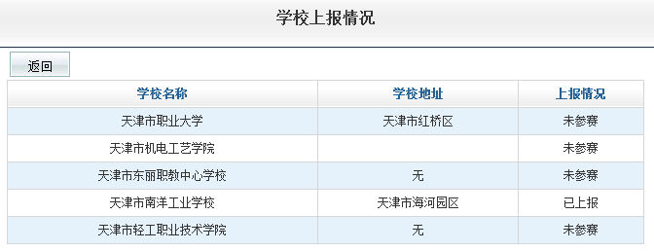
图3-3-6-2

上报报名信息
将报名信息上报至大赛执委会。在报名截止日期前，信息可多次上报，每次都将之前上报的信息整体覆盖。报名截止日期后，将停止所有省（市）教育厅（局）的上报功能及信息的修改删除功能。
在首界面的左侧功能导航中选择“各项目报名信息”链接，进入“上报报名信息”界面，如下图3-3-7-1：
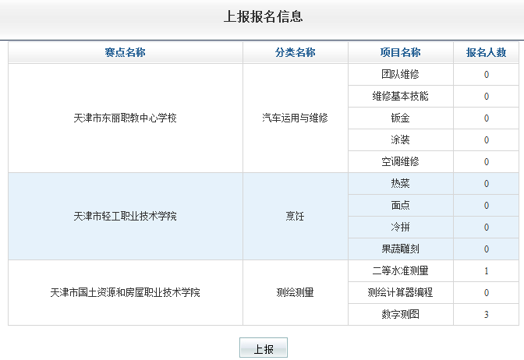
图3-3-7-1
在图3-3-7-1中，点击“上报”按钮，将信息上报至大赛执委会。

已上报人员信息
查看本省（市）教育厅（局）已经上报的报名信息情况。
在首界面的左侧功能导航中选择“已上报人员信息”链接，进入“选手信息列表”界面，如下图3-3-8-1：
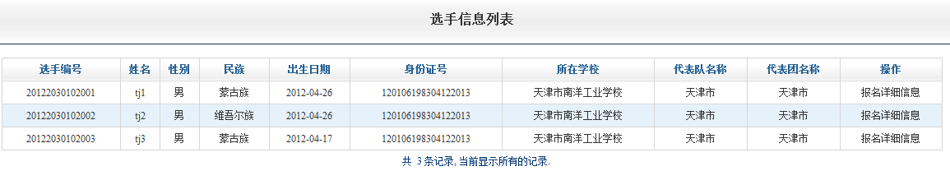
图3-3-8-1

打印报名汇总表
打印本省（市）教育厅（局）已经上报的报名信息汇总表。
在首界面的左侧功能导航中选择“打印报名汇总表”链接，进入“选手信息汇总表”界面，如下图3-3-9-1：
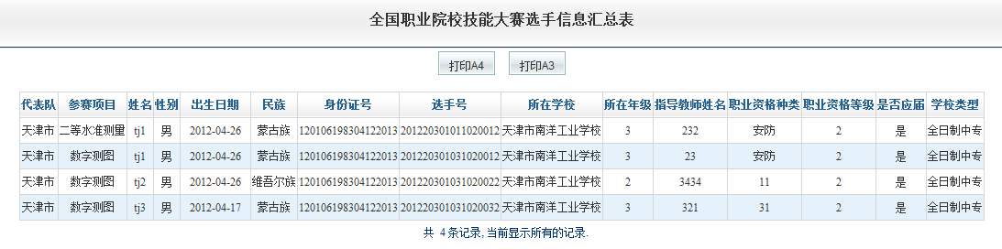
图3-3-9-1
在图3-3-9-1中选择，“打印A4”或“打印A3”按钮，选择打印方式进行打印。

基础信息查询
为了方便各省市查看报名情况，系统提供按项目查看报名信息和报名信息汇总两种方式来查看报名情况。

各项报名信息
该模块按项目查看具体报名情况。具体操作如下：
第一步：在首界面的左侧功能导航中选择“各项目报名信息”链接，进入选择界面，如下图3-4-1-1
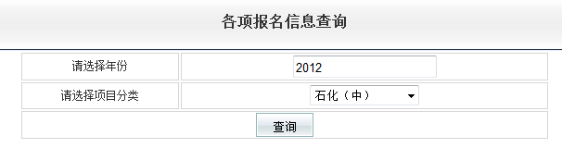
图3-4-1-1
第二步：选择年份和项目后，点击“查询”按钮，进入具体项目信息列表，如下图：
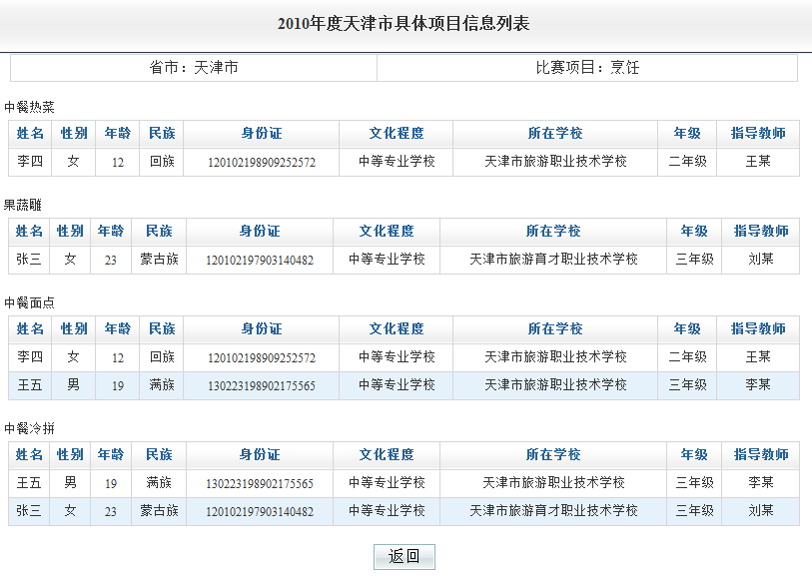
图3-4-1-2

报名信息汇总
该模块将该省市的选手报名情况进行汇总，并提供信息导出功能。具体操作如下：
第一步：在首界面的左侧功能导航中选择“报名信息汇总”链接，进入选择界面，如下图3-4-2-1
图3-4-2-1
第二步：选择年份和项目后，点击“查询”按钮，进入全国职业院校技能大赛选手报名信息汇总页面，如下图3-4-2-2：
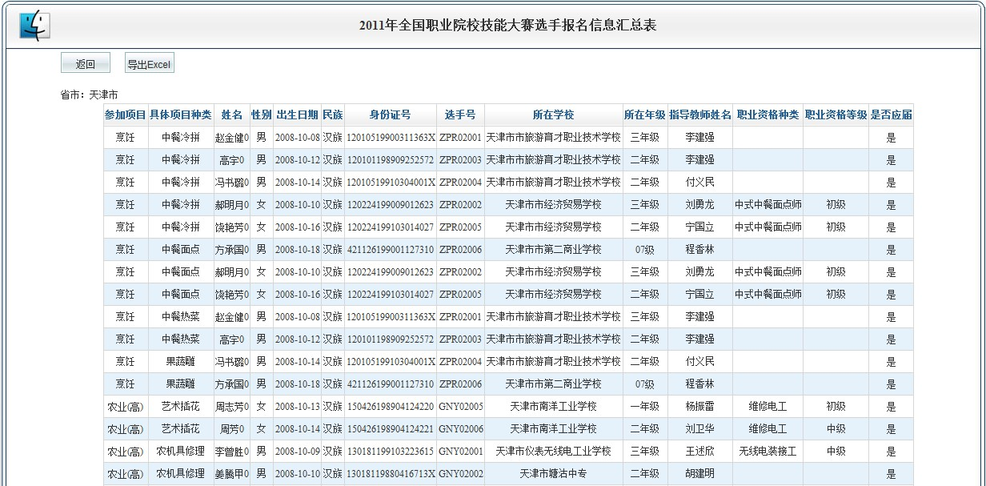
图3-4-2-2
第三步：在图3-4-2-2中，点击“导出EXCEL”按钮，可将报名信息以excel表格的方式输出，如下图3-4-2-3：
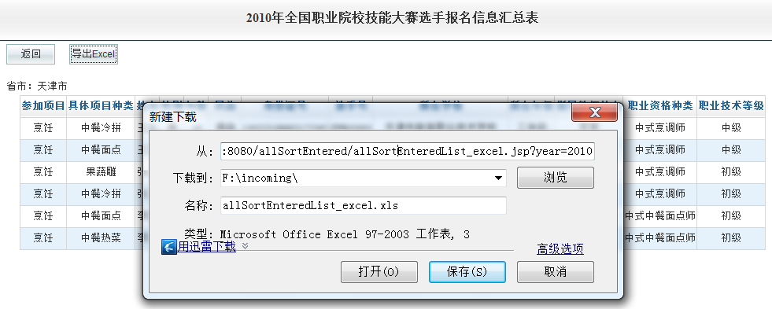
图3-4-2-3
选择要下载的路径后，点击“保存”按钮，可将报名信息以excel格式保存到本地硬盘。

修改口令
在系统初始的时候，由系统管理员为各省市初始登录名和密码，用户使用各自的用户名和密码进入系统后，建议用户修改初始密码。
具体操作如下：
第一步：点击首界面右上角的“修改密码”图标，进入密码修改界面，如下图3-5-1：
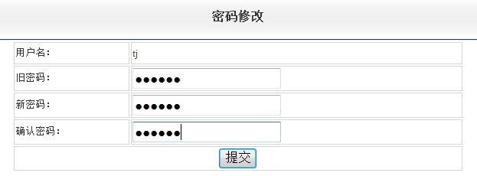
图3-5-1
在图3-5-1中填写旧密码、新密码、密码确认信息后，点击“提交”按钮，完成密码修改。

退出系统
在系统使用完毕后，点击首界面右上角的“退出”图片，退出系统。

